Guia de Atuação DBA DB2 Site SP

Objetivo:

Orientar o profissional DBA nos processos, ferramentas e características do DB2 do site São Paulo no que tange aos ambientes DES/TQS (implementação e modelo).
.

Índice

1.1. Partições e Instâncias: 5
1.2. Address Space DB2. 6
1.2.1. Adress Space DB2 de Desenvolvimento: 6
1.2.2. Address Space DB2 de TQS: 6
2. Acesso ao TSO de Desenvolvimento SP – Somente através do SOLVE: 7
2.1. Opções para cadastramento no SOLVE: 7
2.1.1. Partição DSP1 - TSO de Desenvolvimento SP – D1: L TSOD1 ou L a720. 7
2.1.2. Partição DSP2 - TSO de Desenvolvimento SP – D2: L TSOD2 7
3. Profiles de TSO utilizadas : 8
3.1. A profile de TSO IKJSBD00 é utilizada somente pela equipe de DBAs. 8
3.2. A profile de TSO IKJDES00 é utilizada pelas equipes de desenvolvimento. 8
3.3. A profile de TSO IKJSUP00 é utilizada pela equipe de suporte. 8
4. MENU PRINCIPAL - Acessar a opção G – “Produtos DBA” . 9
4.1. Menu Produtos DBA: 9
5. Data Sets. 10
5.1. Data set individual de trabalho: 10
5.2. Data set de trabalho da equipe de DBA/SP: 10
5.3. Data set DCLGEN dos sistemas: 10
5.4. Data set de DBRM: 12
5.5. Data set para schedule do CONTROL-M: 12
5.6. Data set profiles de RACF: 12
6. Modelo de JOBNAME utilizado pela equipe DBA/SP: 12
7. Control-M. 13
7.1. Painel Control-M com as schedules da equipe DBA/SP : 13
8. REXX disponíveis para utilização dos DBAs: 14
8.1. TSO DCLGEN: 14
8.1.1. Padrão de sysin para DCLGEN de SP: 15
8.1.2. Padrão de sysin para DCLGEN para os sistemas: ART, FIX e GPB: 15
8.1.3. Padrão de sysin para DCLGEN para os sistemas CLI 15
8.1.4. Não há um padrão de sysin para DCLGEN do sistema ACL 16
8.2. TSO REBIND 16
9. Collections, Planos e Packages para as aplicações. 17
9.1. Collections DB2. 17
9.2. Packages DB2. 17
9.2.1. Exemplo do comando Bind Package para um Programa Online 17
9.2.2. Exemplo do comando Bind Package para um Programa BATCH 18
9.3. Planos DB2. 18
9.3.1. Exemplo de Bind Plan para um Programa Online: 18
9.3.2. Exemplo de Bind Plan para um Programa Batch: 19
10. PLAN_TABLES dos sistemas de aplicação: 19
11. Etapas para atendimento de demandas, no ambiente DES/DBD0 20
11.1. Requisição deve estar aberta no GSC. 20
11.2. Verificação dos insumos necessários quando há a validação da ADI. 20
11.3. Baixar a versão do modelo (PWD) de desenvolvimento identificado no Documento de Validação de Modelo de Dados. 20
11.4. Utilizar a TE074 – Anexo || para denominação dos objetos físicos de dados 21
11.5. Realizar as alterações/padronizações no modelo de dados dos parâmetros necessários para implementação física no ambiente de Desenvolvimento; 21
11.6. Gerar o scrips para implementação física no ambiente DES, a partir do modelo de dados de desenvolvimento. ** 21
11.7. Executar os scripts no DBD0. 21
11.8. Executar Reorg/Runstats/checkdata (se necessário). 21
11.9. Rebind dos pakages dos programas que utilizam os objetos envolvidos na manutenção. 21
11.10. Subir para repositório o modelo de dados atualizado (versionado), quando o DBA realizar qualquer alteração no modelo. 21
11.11. Gerar relatório de atendimento; 21
11.12. Concluir a REQ/WO. 21
12. Etapas para atendimento de demandas, no ambiente TQS/DBDQ 21
12.1. Requisição deve estar aberta no GSC. 21
12.2. Não é obrigatório nenhum insumo, a alteração solicitada pode ser descrita na 21
REQ . 21
12.3. Gerar o script necessário para a manutenção, a partir do DB2 de Desenvolvimento – DBD0 22
12.4. Implementar as alterações no DBDQ 22
12.5. Gerar Relatório de atendimento 22
12.6. Concluir a REQ. 22
13. Parâmetros utilizados para implementação física no site SP 22
13.1.1. DATABASE 22
13.1.2. TABLESPACE 22
13.1.3. INDEX 23
Ambiente DB2 – Desenvolvimento / SP.

  - Partições e Instâncias:

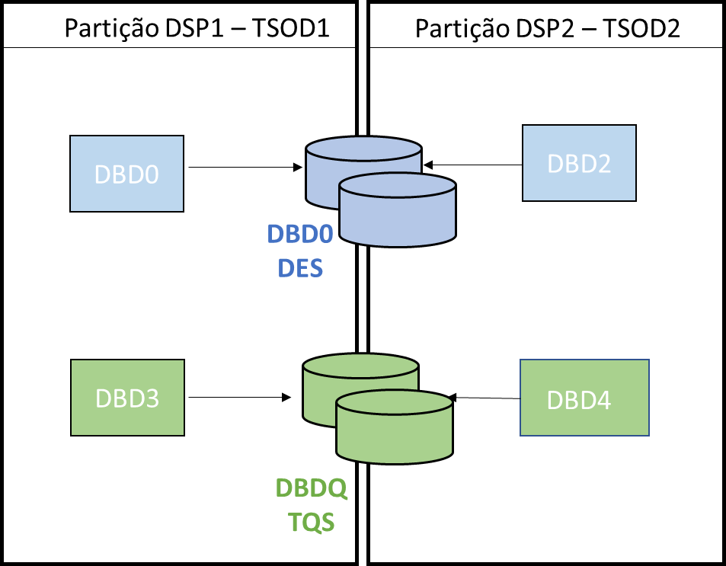
  - Address Space DB2.

    - Adress Space DB2 de Desenvolvimento:

DSP1 - DBD0 (IP: 10.192.224.58 Porta: 2905)

DBD0DBM1
DBD0DIST
DBD0IRLM
DBD0MSTR

DSP2 – DBD2 (IP: 10.192.224.72 Porta: 2905)

DBD2DBM1
DBD2DIST
DBD2IRLM
DBD2MSTR

    - Address Space DB2 de TQS:

DSP1 – DBD3 (IP: 10.192.225.76 Porta: 2909)

DBD3DBM1
DBD3DIST
DBD3IRLM
DBD3MSTR

DSP2 – DBD4 (IP: 10.192.225.78 Porta: 2909)

DBD4DBM1
DBD4DIST
DBD4IRLM
DBD4MSTR

- Acesso ao TSO de Desenvolvimento SP – Somente através do SOLVE:

  - Opções para cadastramento no SOLVE:

    - Partição DSP1 - TSO de Desenvolvimento SP – D1: L TSOD1 ou L a720.

    - Partição DSP2 - TSO de Desenvolvimento SP – D2: L TSOD2

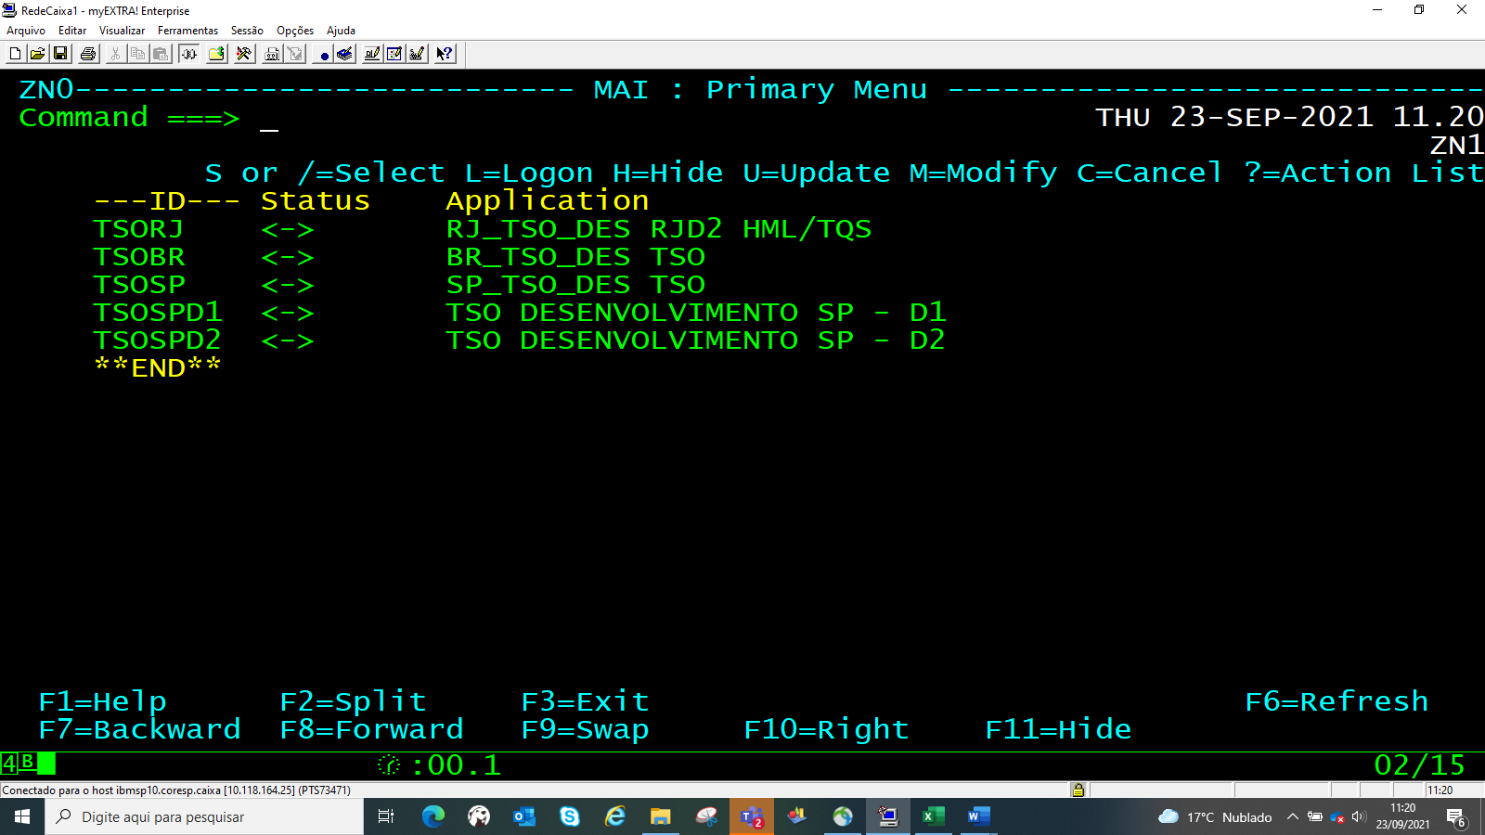

“Todas as atividades de Administração de Banco de Dados/ SP podem ser realizadas através da opção - TSO de Desenvolvimento SP – D1”.

- Profiles de TSO utilizadas :

  - A profile de TSO IKJSBD00 é utilizada somente pela equipe de DBAs.

  - A profile de TSO IKJDES00 é utilizada pelas equipes de desenvolvimento.

  - A profile de TSO IKJSUP00 é utilizada pela equipe de suporte.

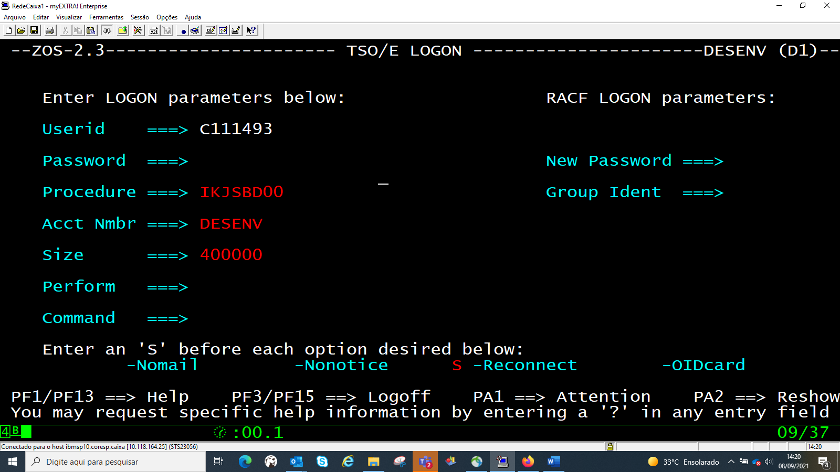

- MENU PRINCIPAL - Acessar a opção G – “Produtos DBA” .

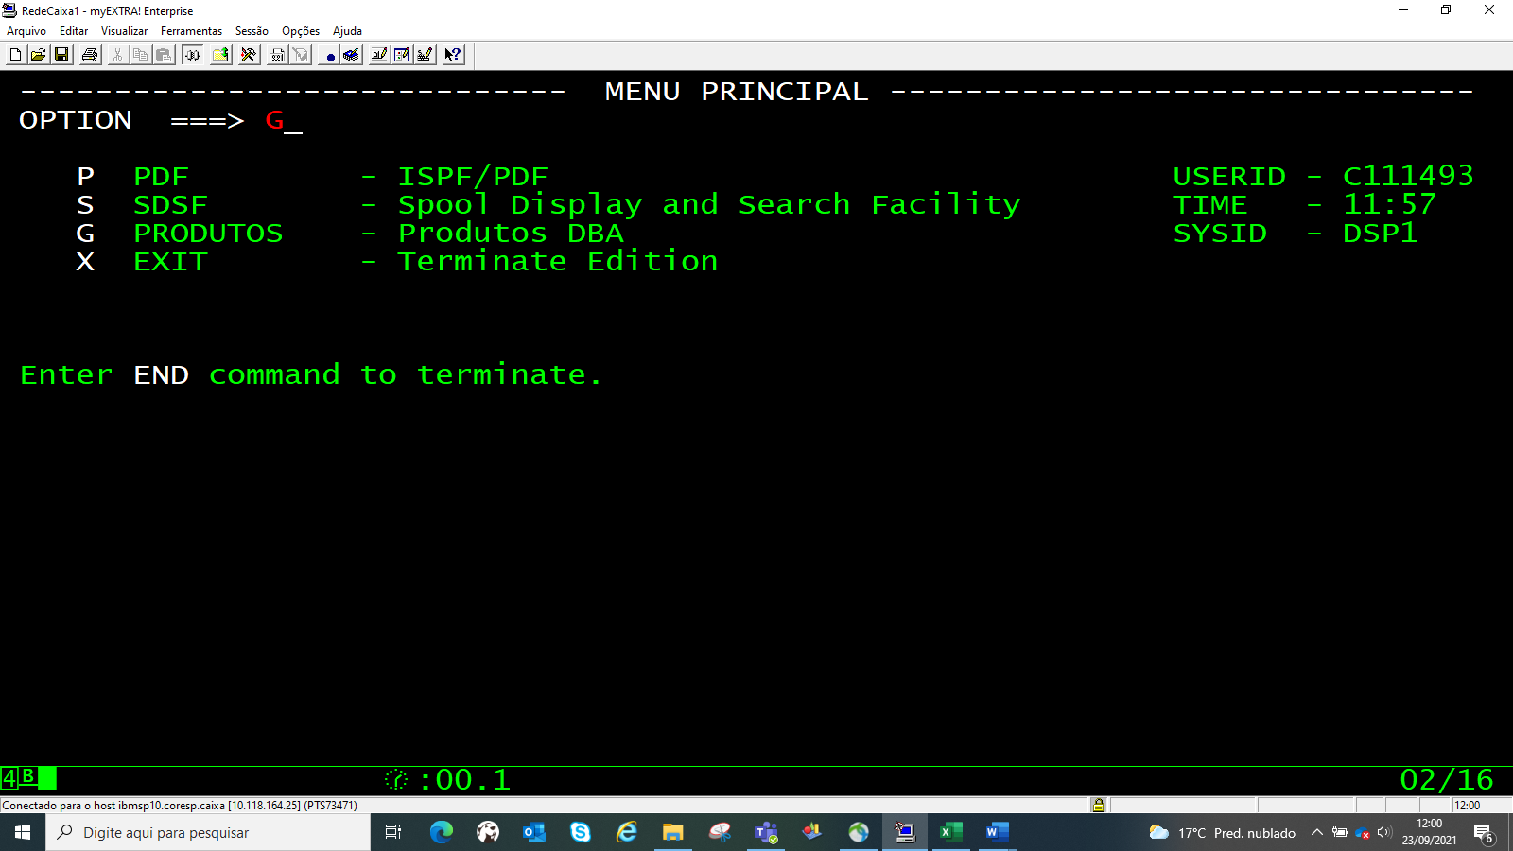

  - Menu Produtos DBA:

Este menu traz todos os produtos disponíveis para utilização dos DBAs

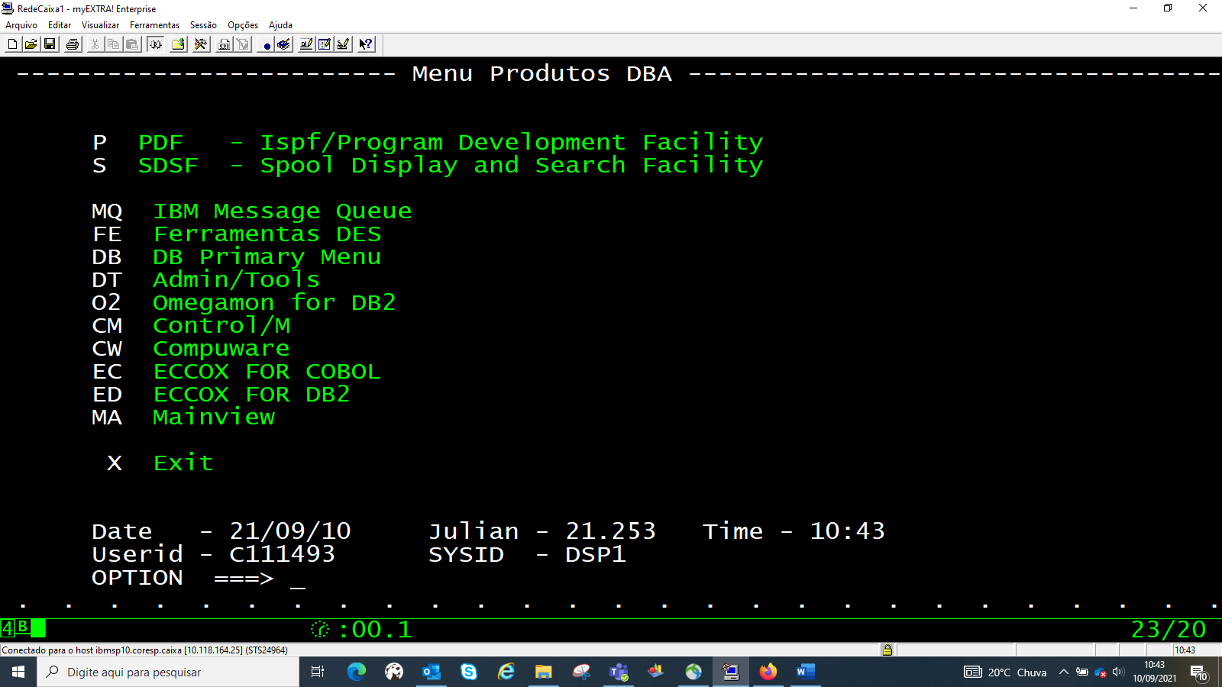
- Data Sets.

  - Data set individual de trabalho:
Cxxxxxx.DES.CNTL
Pxxxxxx.DES.CNTL
Onde: Cxxxxxx e Pxxxxxx é a matrícula do empregado / prestador.

  - Data set de trabalho da equipe de DBA/SP:

DES.SBD.V00.BOOK
DES.SBD.V00.CLIST
DES.SBD.V00.COBOL
DES.SBD.V00.DBRM
DES.SBD.V00.DCLGEN
DES.SBD.V00.JCL
DES.SBD.V00.LIB
DES.SBD.V00.PROC
DES.SBD.V00.SYSIN

  - Data set DCLGEN dos sistemas:

DES.sss.V00.DCLGEN(yyyyyyyy)

Onde:
sss -> sistema
yyyyyyyy -> 8 primeiras posições com o nome da tabela

Exemplo: Tabela DDA.DDATBN01_TITULO_DDA
DES.DDA.V00.DCLGEN(DDATBN01)

Exceções:

Sistemas antigos (OWNER da tabela com 5 posições)

SIsss. sssXTBnn

DCLGEN:
DES.sss.V00.DCLGEN(sssTBnn2)

Onde:
sss -> sistema
TB ou VW -> fixo
nn-> sequencial
2 -> fixo

Exemplo: Tabela SIABE.ABEXTB01CTAACERTO
DES.ABE.V00.DCLGEN(ABETB012)

ou

SIsss.sssTBnnn

DCLGEN:
DES.sss.V00.DCLGEN(sssTnnn2)

Onde:
sss -> sistema
T ou W -> fixo
nnn-> sequencial
2 -> fixo

Exemplo: Tabela SIABE.ABETB087_MOTIVO_PRMSO_ACSO
DES.ABE.V00.DCLGEN(ABET0872)

  - Data set de DBRM:

DES.xxx.V00.DBRM(zzzzzzzz)

Onde:
xxx -> sistema
zzzzzzz -> nome do programa

Exemplo: DES.ABE.V00.DBRM(ABEPB019)

  - Data set para schedule do CONTROL-M:

Para schedule dos JOBS da equipe DBA/SP utilizar o PDS:
DES.CTMD1.SCHEDULE (SBDDMZ01)

  - Data set profiles de RACF:

SEGHD.ROT.REDEADB.Dddmmaa

Obs: Todos os dias a segurança disponibiliza um arquivo com as profiles de RACF definidas para o DB2.

Exemplo:
| MDSNTB | DBD0.JAD.JAD*.DELETE | DESJAD | READ |
| MDSNTB | DBD0.JAD.JAD*.INSERT | DESJAD | READ |
| MDSNTB | DBD0.JAD.JAD*.SELECT | DESJAD | READ |
| MDSNTB | DBD0.JAD.JAD*.UPDATE | DESJAD | READ |

- Modelo de JOBNAME utilizado pela equipe DBA/SP:

//SBDxxxxx JOB (SBD,SP,72664,09,30),'SBD',REGION=0M,TIME=1440,
// CLASS=K,MSGCLASS=X,MSGLEVEL=(1,1),NOTIFY=&SYSUID

- Control-M.

Rotinas diárias/semanais da equipe DBA são scheduladas no Control-M:
Exemplos:
SBDCMTSB = Imagecopy dos tablespaces das aplicações.
SBDCMUPD=Atualização das estatísticas DB2 (sysibm) com os dados de produção.
SBDCMPRD= Cópia do catálogo de Produção (owner PRD).
SBDCMHMP=Cópia do catálogo de Homologação (owner HMP).

  - Painel Control-M com as schedules da equipe DBA/SP :

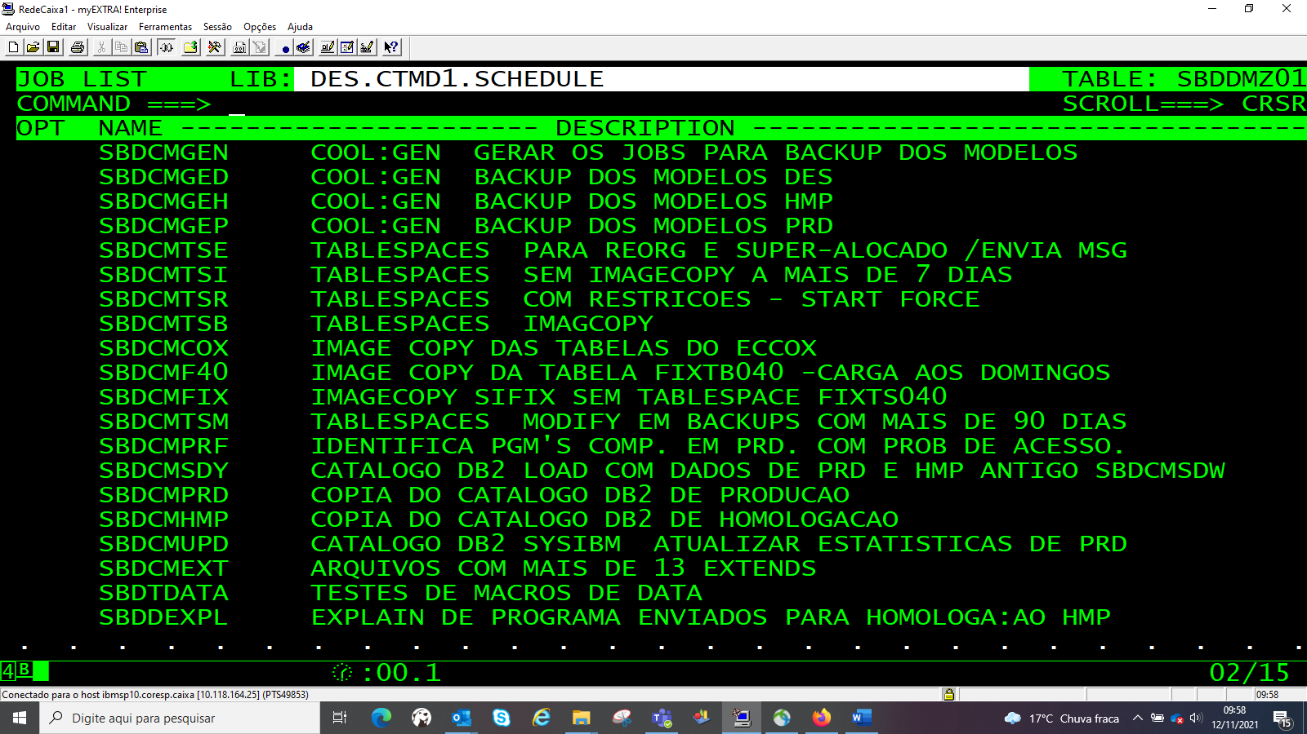

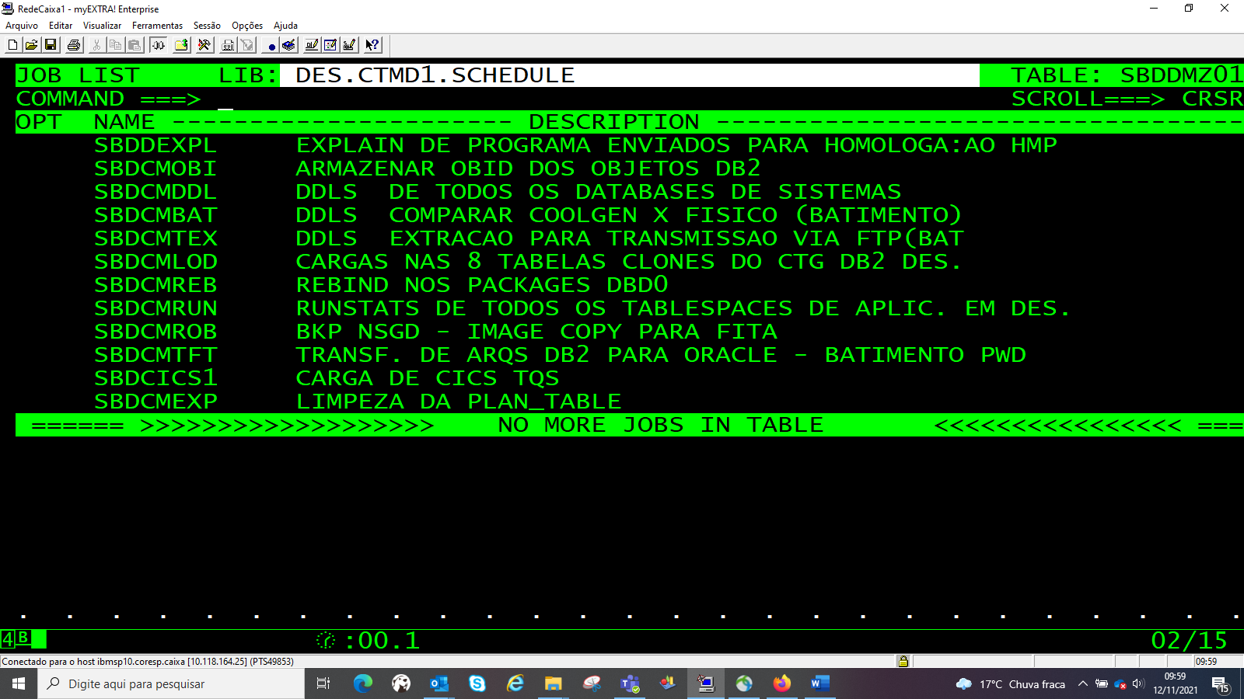

- REXX disponíveis para utilização dos DBAs:

  - TSO DCLGEN:

Para execução das DCLGENs de um sistema, digitar na linha de comando do TSO:

TSO DCLGEN xxx

Onde: xxx = sigla do sistema.

Ao executar a REXX um JOB “SBDDxxxG” é submetido para geração de todas as DCLGEN do sistema informado.

Exceção:
Não utilizar esta REXX para os sistemas desenvolvidos em outro site e migrados para São Paulo: ART, FIX, GPB, ACL e CLI.

    - Padrão de sysin para DCLGEN de SP:

DCLGEN TABLE(DDA.DDATBN01_TITULO_DDA)
LIBRARY(DES.DDA.V00.DCLGEN(DDATBN01))
ACTION(REPLACE)
LANGUAGE(COBOL)
STRUCTURE(DDATBN01)
APOST

    - Padrão de sysin para DCLGEN para os sistemas: ART, FIX e GPB:

DCLGEN TABLE(SIART.ARTTB001_APLICACAO)
LIBRARY(DES.ART.V00.DCLGEN(ARTT0012))
ACTION(REPLACE)
LANGUAGE(COBOL)
NAMES(WT001-)
STRUCTURE(ARTT0012)
APOST
COLSUFFIX(YES)

Obs: Utilização dos parâmetros COLSUFFIX e NAMES.

    - Padrão de sysin para DCLGEN para os sistemas CLI
A equipe do SICLI (RJ) sempre encaminha a DCLGEN utilizada para atualização.
DCLGEN TABLE(CLI.CLITBA50_FUNCAO_RSPNL_CARTEIRA)
LIBRARY(DES.CLI.V00.DCLGEN(CLITBA50))
ACTION(REPLACE)
LANGUAGE(COBOL)
NAMES(VWA50-)
STRUCTURE(CLITBA50)
APOST
COLSUFFIX(YES)

    - Não há um padrão de sysin para DCLGEN do sistema ACL

Para as novas tabelas, sempre utilizar o padrão dos sistemas de SP (item 8.1.1)
Quando solicitado manutenção em qualquer tabela do ACL, devemos verificar se a DCLGEN utilizada apresenta “sulfixo” nas variáveis host.

EX:

01 ACLTB107.
10 CO-APLIC-107 PIC X(7).
10 NU-TP-OPER-107 PIC S9(4) USAGE COMP.
10 NO-APLICACAO-107 PIC X(30).
10 NO-APELIDO-APLIC-107 PIC X(6).
10 IC-PRINCIPAL-107 PIC X(1).

  - TSO REBIND

TSO REBIND xxx Ex: TSO REBIND ABE

Onde: xxx = sigla do sistema.
Para execução de REBIND dos packages inválidos de um determinado sistema.

Execução de Rebind de planos inválidos de sistema informado – TSO REBIND xxx.

- Collections, Planos e Packages para as aplicações.

  - Collections DB2.

COLCO001 -> Todos os programas Online
COLCB001 -> Todos os programas Batch
xxxCG001 -> programas Coolgen (Onde: xxx sigla do sistema coolgen)

  - Packages DB2.

Para cada programa compilado é gerado um bind package, conforme sysin abaixo exemplificado:

    - Exemplo do comando Bind Package para um Programa Online

BIND PACKAGE(COLCO001)
MEM(DDAPO001)
QUAL(DDA)
OWNER(DESDDA)
LIB('END.SPD.TESTE.DBRM')
SQLERROR(NOPACKAGE)
VALID(B)
ISOL(CS)
REL(D)
CURRENTD(N)
EXPL(NO)
ACTION(REPLACE)
DEGREE(1)
KEEPDYNAMIC(N) ....

    - Exemplo do comando Bind Package para um Programa BATCH

BIND PACKAGE(COLCB001)
MEM(DDAPB001)
QUAL(DDA)
OWNER(DESDDA)
LIB('END.SPD.TESTE.DBRM')
SQLERROR(NOPACKAGE)
VALID(B)
ISOL(CS)
REL(D)
CURRENTD(N)
EXPL(NO)
ACTION(REPLACE)

Para sub-rotinas BATCH / ONLINE são gerados dois packages um para COLCO001 e outro para COLCB001.

COLCB001 DDABB400 DESDDA 2020-08-24-08.47
COLCO001 DDABB400 DESDDA 2020-08-24-08.47

  - Planos DB2.
Para cada programa compilado é gerado um bind plan, conforme sysin abaixo exemplificado:
    - Exemplo de Bind Plan para um Programa Online:

BIND PLAN(DDAPO001)
QUAL(DDA)
OWNER(DESDDA)
PKL(*.COLCO001.* *.PROCCOL.*)
NODEFER(PREPARE)
VALID(B)
ISOL(CS)
CACHE(0)
ACQ(U)
REL(D)
EXPL(N)
CURRENTD(N)
ACTION(REPLACE)
RETAIN
DEGREE(1)
SQLR(D)
DISC(E)
KEEPDYNAMIC(N) .....

    - Exemplo de Bind Plan para um Programa Batch:

BIND PLAN(DDAPB001)
QUAL(DDA)
OWNER(DESDDA)
PKL(*.COLCB001.* *.PROCCOL.*)
NODEFER(PREPARE)
VALID(B)
ISOL(CS)
CACHE(0)
ACQ(U)
REL(D)
EXPL(N)
CURRENTD(N)
ACTION(REPLACE)
RETAIN
DEGREE(1)
SQLR(D) ...

- PLAN_TABLES dos sistemas de aplicação:
Para cada sistema é criado uma PLAN_TABLE

Exemplos:
DESABE. PLAN_TABLE
DESACC. PLAN_TABLE
DESACL. PLAN_TABLE

- Etapas para atendimento de demandas, no ambiente DES/DBD0

  - Requisição deve estar aberta no GSC.
Todas as demandas de implementação nas bases de dados de DES devem ser solicitadas via servico.caixa, com a abertura de REQ.

  - Verificação dos insumos necessários quando há a validação da ADI.
PPDS: Solicitação de Validação do Modelo de Dados (** não obrigatório)
PPDS: Documento Validação Modelo de Dados (ADI) ;
** necessário reconstruir a fronteira AD / DBA para que haja um consenso das demandas que não necessitam do laudo da ADI. (ex: alteração na regra de deleção, criação de índice único)

  - Baixar a versão do modelo (PWD) de desenvolvimento identificado no Documento de Validação de Modelo de Dados.
**caso seja identificado alguma divergência entre o laudo e o modelo referenciado, a REQ deve ser colocada em pendência para esclarecimento e se necessário a confecção/anexo de uma nova versão do laudo de validação.

  - O DBA deve utilizar a TE074 ( Anexo 2 ) para denominação dos objetos físicos de dados e realizar as alterações dos parâmetros necessários para implementação física no ambiente de Desenvolvimento; **

  - Gerar o scrips para implementação física no ambiente DES, a partir do modelo de dados de desenvolvimento.

  - Executar os scripts no DBD0.

  - Executar Reorg/Runstats/checkdata (se necessário).

  - Rebind dos pakages dos programas que utilizam os objetos envolvidos na manutenção.

  - Subir para repositório o modelo de dados atualizado (versionado), quando o DBA realizar qualquer alteração no modelo.

  - Gerar relatório de atendimento;

  - Concluir a REQ/WO.

- Etapas para atendimento de demandas, no ambiente TQS/DBDQ

  - Requisição deve estar aberta no GSC.
Todas as demandas de implementação nas bases de dados de TQS devem ser solicitadas via servico.caixa, com a abertura de REQ.

  - Não é obrigatório nenhum insumo, a alteração solicitada pode ser descrita na

REQ .

  - Gerar o script necessário para a manutenção, a partir do DB2 de Desenvolvimento – DBD0

  - Implementar as alterações no DBDQ
  - Gerar Relatório de atendimento
  - Concluir a REQ.

- Parâmetros utilizados para implementação física no site SP

    - DATABASE

CREATE DATABASE JADDB001
BUFFERPOOL BP2
INDEXBP BP3
CCSID EBCDIC
STOGROUP JADSG001;
COMMIT;

    - TABLESPACE

CREATE TABLESPACE JADTSH44
IN JADDB001
USING STOGROUP JADSG001
PRIQTY 48 SECQTY 48
ERASE NO
FREEPAGE 0 PCTFREE 10 FOR UPDATE 0
GBPCACHE CHANGED
TRACKMOD YES
MAXPARTITIONS 1
LOGGED
DSSIZE 4 G
SEGSIZE 32
BUFFERPOOL BP2
LOCKSIZE ANY
LOCKMAX SYSTEM
CLOSE YES
COMPRESS NO
CCSID EBCDIC

    - INDEX

CREATE UNIQUE INDEX JAD.JAD1IH44
ON JAD.JADTBH44_HSTRO_ARQVO_RECEBIDO
(DT_MOVIMENTO ASC,
NU_REMESSA ASC,
SG_SSTMA_ORGM_P09 ASC,
TS_MANUTENCAO ASC)
USING STOGROUP JADSG001
PRIQTY -1 SECQTY -1
ERASE NO
FREEPAGE 0 PCTFREE 10
GBPCACHE CHANGED
CLUSTER (** identificar qual é o índice cluster)
COMPRESS NO
INCLUDE NULL KEYS
BUFFERPOOL BP3
CLOSE YES
COPY NO
DEFER NO
DEFINE YES
PIECESIZE 2 G;
COMMIT;

